Инфекционный мононуклеоз
12.10.2021
Мононуклеоз – это острое вирусное расстройство, которое сопровождается увеличением селезенки и печени, изменением лейкоцитов и лимфаденопатией. В настоящий момент известно, что ее вызывает вирус герпеса 4-го типа (вирус Эпштейна-Барра), оказывающий влияние на лимфоидную ткань. Ежегодно данная инфекция регистрируется и в Дятловском районе. Так в 2019 году заболело четверо детей, в 2020 – один ребенок. За истекший период 2021 года также заболел один ребенок.
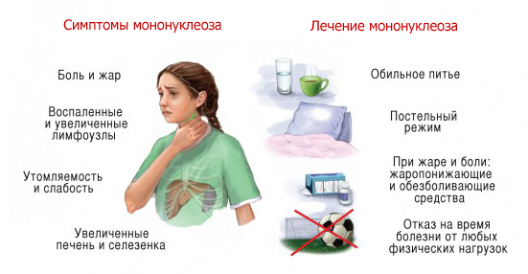

Как передается мононуклеоз?

Инфекция передается воздушно-капельным путем, изначально закрепляется на эпителии ротоглотки, а потом попадает в регионарные лимфоузлы после транзита через кровяное русло. Вирус сохраняется в организме в течение всей жизни, а при понижении естественных защитных сил заболевание способно рецидивировать.
Причины появления инфекционного мононуклеоза
Наиболее предрасположенными к этой болезни являются дети младше 10 лет. Вирус Эпштейна-Барра циркулирует чаще всего в закрытом коллективе (детский сад, школа), где и происходит заражение воздушно-капельным способом. При попадании в открытую среду вирус быстро гибнет, поэтому инфицирование происходит только при достаточно тесных контактах. Возбудитель мононуклеоза определяется у больного человека в слюне, поэтому он способен передаваться также при чихании, кашле, поцелуях, использовании общей посуды.
Стоит упомянуть, что данная инфекция регистрируется в 2 раза чаще у мальчиков, чем у девочек. Некоторые пациенты переносят вирусный мононуклеоз бессимптомно, однако являются носителями вируса и потенциально опасны для здоровья других. Выявить их можно только проведя специальный анализ на мононуклеоз.
Вирусные частицы проникают в кровоток через дыхательные пути. Инкубационный период имеет среднюю продолжительность 5-15 суток.
Признаки мононуклеоза у детей:
- боль, першение в горле, миндалины покрываются налетом, изо рта неприятно пахнет;
- нарушение носового дыхания, насморк, ребенок храпит во сне;
- температура повышается до 38 и более градуса, появляются явные признаки интоксикации – мышечная и суставная боль, плохой аппетит, озноб, повышенное потоотделение, повышение температурных показателей наблюдается на протяжении 1–2 недель;
- хроническая усталость, слабость – этот признак присутствует долго даже после полного выздоровления;
- увеличение селезенки, печени, слизистые и кожа могут приобрести желтоватый оттенок, моча темная;
- на лице, теле и конечностях появляется мелкая обильная сыпь розового цвета без зуда, исчезает самостоятельно спустя несколько суток, этот признак особо ярко проявляется у грудничков;
- нарушение сна, приступы головокружения;
- сильно отекает лицо, особенно веки.
Лечение мононуклеоза проводят в амбулаторных условиях при легком течении болезни, больных со среднетяжелыми и тяжелыми формами госпитализируют в инфекционный стационар. На сегодняшний день не существует препаратов, способных воздействовать непосредственно на причину болезни – вирус Эпштейн-Барра и выводить его из организма, поэтому терапия направлена на облегчение состояния больного, поддержание защитных сил организма и предотвращение негативных последствий.
На время острого периода мононуклеоза больным показаны покой, постельный режим, обильное теплое питье в виде морса, некрепкого чая, компота, легкоусвояемая диета. Для предотвращения бактериальных осложнений необходимо полоскать зев 3-4 раза в сутки антисептическими растворами – хлоргексидином, фурациллином, отваром ромашки.
В среднем продолжительность лечения составляет 15-30 дней. После перенесенного инфекционного мононуклеоза человек должен находиться на диспансерном наблюдении у участкового врача в течение 12-ти месяцев. Каждые 3 месяца проводят лабораторный контроль, который включает в себя общий и биохимический анализ крови, при необходимости – определение антител к вирусу Эпштейн-Барра в крови.
Специфическая профилактика (вакцинация) не разработана, поэтому для предупреждения заражения проводят общеукрепляющие мероприятия: закаливание, прогулки на свежем воздухе и проветривание, разнообразное и правильное питание. Важно своевременно и в полном объеме лечить острую инфекцию, так как это снизит риск хронизации процесса и развития тяжелых осложнений.
Материал подготовлен помощником врача-эпидемиолога ГУ «Дятловский райЦГЭ» Татьяной Казимировной Косило

